育脳寺子屋本部・ＭＡＣ 算数＆ソロバン・書写・英語・国語
２０１３．１１ .１
ゆうメール
ＭＡＣＮＥＷＳ
〒６１６－８１５６ 京都市右京区太秦西野町２０
ＴＥＬ ０７５－８７１－０３７４． ＦＡＸ ０７５－８８２－３７７７
Ｅメ－ル mac.terakoya @ gmail.com
ＵＲＬ http://www.mac‐terakoya.com

今月号の内容
『自分が受けた教育を子どもに押しつけてはならない。
彼(彼女)はあなたとは別の時代に生まれたのだから』
・・・タゴール（アジアで初めてノーベル賞を受賞したインドの思想家）

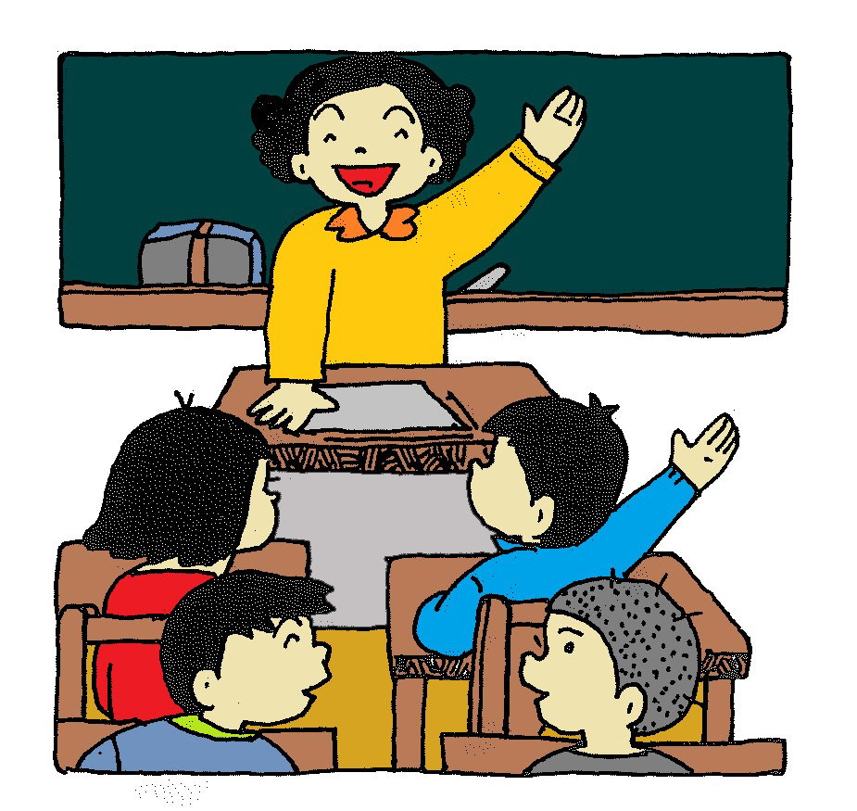
実は、私たちが受けてきた生徒を集団で管理する伝統的な教育モデルは、プロイセンで1872年に成立した民衆学校の制度に端を発しており、上からの近代化によって統一的に推し進められ、明治期の日本に支持され、モデルとされ、100年以上同じ方法で続けられているのです。

今の子の教育に合致すると思われますか？
大いに問題点ありとＭＡＣは考えています。

その問題点とは？
◆ 学習スピードは、人によって異なる。直感で分かる人もいれば、こつこつと理解を深
めていく人もいる。
理解の早い生徒と遅い生徒の差が時間と共に拡大しやすいので、一つのクラスに入れ
ると理解の速い生徒が退屈してしまうか、理解の遅い生徒が脱落してしまうかのどち
らかになりがちになる。

◆ 伝統的なモデルでは、特定の学習内容や学習項目に、決まった長さの授業時間が費や
される。予定の時間が終われば、個々の生徒の習得度合いに開きがあっても、クラス全体が次の内容に移る。
－１－
◆ 伝統的な教育モデルでは、先生が生徒一人一人のつまずきをすべて見つけるのは無理
だ。そうなると復習の最終責任は生徒自身が負うしかない。
だが、伝統的な教室モデルでは、生徒は受け身である。黙って座り、吸収する。よっ て自分から進んで弱点を診断し、解決策を見つけるように求められるのだが、可能性は極めて低い。

◆ 現代人の大半は、初等教育から高等教育まで、同年齢の子供がいる学校へ通う。産業
革命以前は、子どもを年齢でくくるというのは例外的だった。だが、子供たちは同年齢で区分することは自然なことではない。家族は同年齢集団ではないし、それは世界も同じである。

このような課題を解決するには
◎ 完全習得学習
生徒はある学習内容を十分に理解した上で、もっと高度な内容に進むべきだ。

◎ 自発的に学習するための「マイペース学習」
全ての教科を最初から「わかる」生徒などいない。頭が良くても、すべての生徒が時
にはつまずく。つまずいた時には、よく解るところまで後戻りすればいい。繰り返し
は学習には欠かせない要素だ。

◎ 「ひとつの教室」
さまざまな年齢の子がいて構わない。マイペース学習を基本モデルにすれば、年齢別
に子供をくくる必要など全くない。

冒頭の言葉と問題点の指摘、解決策は、ビル・ゲイツも絶賛の２００６年にＮＰＯ法人とし
て設立された「カーンアカデミー」の創設者、サルマン・カーンの著書、『世界は一つの教室』(サブタイトルに“全米話題沸騰の書がついに日本上陸”)に記載されていた文章です。

昔ながらの「教育モデル」は、今の私たちのニーズには合わない。子どもたちを年齢別のグ
ループに押し込め、画一的なカリキュラムを与える。それがもはや最善のモデルでないのは明
らかだ。
従来のモデルは基本的に受動的な学習法だが、世界はもっと能動的な情報処理を必要として
いる。

このような衝撃的な書き出しで始まっているのですが、今の学校や塾の授業形態に疑問を持たれたことはありますか？
－２－
この「カーンアカデミー」はウェブ上で最も多くの人に利用されている教育プラットフォー
ムであり、コンピュータによるマイペース学習を無料で途上国にも推し進めています。

この｢カーンアカデミー｣に先立つこと１０数年、既にＭＡＣではこのことに気付き、オープ
ンスペースでの対話重視の自立型個別指導（経験上コンピュータによる学習は、やる気のない
子や基礎学力のない子には問題ありと考え）に着手していました。

『世界はひとつの教室』では、次のような言葉も紹介されています。
《思考を伴わない学習は徒労である。
学習を伴わない思考は危険である》
・・・孔子

教室であれ、電話の向こうであれ、３０人のクラスであれ、１対１の家庭教師であれ、教師の存在が生徒の思考停止をもたらすことがある。

教師は学習プロセスのあらゆる段階で、教育に対する能動的な姿勢を保つように後押ししなければならない、と。

ＭＡＣでは、
学習に対する取り組み姿勢についても、「出来ない、分からない」など否定的な発言をした
合には、そのような言葉を使わないように注意しています。なぜなら、自分の発する否定的な言葉によって思考停止の状態になってしまうからです。

ＭＡＣの中学部での授業は、到達度の伸びが大きい「完全習得学習プログラム」になってお
り、自発的に学習するための「マイペース学習」なのです。勿論、小学生時に培った自学自習
習慣が、その後押しをしているのは言うまでもありませんが・・・・・

また、このような能動的・自発的な授業体型により「定期テスト１週間前には塾に来ること
の無いように」という指導もできるのです。
（塾に通っておられた保護者から定期テスト前に塾に来るな！ というのはおかしいと指摘を
受けましたが・・・・・今ではなぜそのような指導をしているのかご理解いただいています）

この「マイペース学習」では、自分の苦手なところでは、時間をかけることが出来ますし、
後戻りすることもでき、受け身でない自発的な学習にすることが出来ます。
－３－
今主流を占めている授業形態の問題点は、この『世界は一つの教室』の中でも列挙されています。
以前、今、小学校に入る生徒の６５％は、今はない仕事に就くだろうと予測する説があると
書きましたが、
『世界はひとつの教室』の中でもその説に触れており、今の若者達が１０年後、２０年後に
何を知っていなければならないかが正確に予測できない以上、大切なのは「何を教えるか」ではなく、「どのように独学の姿勢を身に付けさせるか」であり、

基礎的な数学や科学の素地は必要だし、世の中を把握するために歴史や政治について知る必
要もある。しかしそうした基本的な事柄以上に重要な教育の役割は、「いかにして学ぶか」を子
供たちに教えることである。

そのために、子供たちの好奇心を育み、素直な驚きを促し、自信を植え付けて、将来、まだ
見ぬ数多くの問題に対する答えを探せるようにしてあげることだ、と。

ＭＡＣでは小学部では学力の基礎・基本となる「読み・書き・ソロバン」を軸とした学習と
「育脳トライアル」をはじめとする育脳教材で、子供たちの知的好奇心を育み、自信を植え付
け、子供たち自身の気づきに重きを置いた「させられる」のではなく、「自らする」能動的な授
業をしており、中学部では小学部の取り組みプラス“いかにして学ぶか”を軸にした指導をし
ています。
入塾時の説明で「釣った魚を与えるのではなく、魚の釣り方を教える」授業形態をとってい
ると話しましたが、思い出されたでしょうか？

現時点での問題点は、進み具合の遅い生徒が少なからずいることです。そのために、計画性のある予定学習が身に付けられるように自覚を促しています。
具体的には、学校の進み具合を勘案し、遅れてきたときにはどのようにして自学自習をすれ
ばよいのか？ 要するに、「学習の速度」を管理させるということを徹底しています。

いずれにしましても、育脳寺子屋ＭＡＣが
『教育の未来の形を先取り』
しているのは間違いありません。
『世界はひとつの教室』では、
テストについては、ある時点における教科の内容の一部について、生徒の記憶と理解のおおよその状況を測定するもの。人生の成功を左右するのは、創造性、情熱、独創性。テストで高得点を取る「成績優秀な」生徒とは限らない、と。
－４－
宿題については、なぜ宿題が必要になるのか？
学校で十分な学習がなされないから。標準な教室モデルの中心をなす講義形式の画一的な授業が、きわめて効率の悪い学習方法だから、と。

そして、ミシガン大学の調査では、
学力テストの得点アップと問題行動の減少をもたらす最大の要因は、宿題に費やす時間では
なく、家族で食卓を囲む頻度とその時間の長さである、と。

先生と生徒の人数比については、
先生一人あたりの生徒の数が少なければ少ないほど一人の生徒の目配りしやすくなり、重要
だが、それ以上に大切なのは「それぞれの生徒が先生とどれだけ貴重な時間を過ごせるか」と
いう観点である、と。

ところで、生徒の集中力が持続する時間は何分だとお考えですか？
『世界はひとつの教室』には「１０～１５分」と書かれています。
育脳寺子屋の小学部では、次々と取り組む内容を変えていますが、正解ですね。
それと小１～小６、中１～中３の年齢別でない授業形態。

『世界はひとつの教室』では、いろいろな年齢が混じっていると、年上の子も年下の子も、
それぞれ得るものがある。年上の子は年下の子に対して責任を持ち、年下の方は年上を尊敬し、そのまねをする。どちらも少し背伸びをして、難局に対処する、と。

ＭＡＣでは、年下の生意気な子と、年上の子でもめていることがありますが、その時には長
幼の序の指導をしています(^^;)

(海外旅行記)～風のブーツに履きかえて 第➂回 モロッコ(莫羅哥)
「私はモロッコに旅して、なくてはならない変化を得た」――アンリ･マティス

アッサラーム・アレイコム（こんにちは）。
前回のエジプトと同じく、アラビア語のイスラム圏でアフリカ大陸･北部沿岸に位置するモロッコ。ここは我々のイメージ通り、典型的な“アラブの国”です。――祈りの声が響くイスラム寺院や尖塔があり、赤茶けた土壁の住居に、石畳の路地．．．賑やかな市場には、民族衣装をまとった男女や商人らが行き交い、ロバやネコの姿もちらほら...。かつては映画『カサブランカ』や『知りすぎていた男』のロケ地でもありました。日本の歌謡曲だと、ちょうど『異邦人』に描かれた風景でしょうか。
－５－
有名な都市にはカサブランカを初め、首都ラバトや古都メクネス、迷宮の市街地フェズ、世界遺産の広場があるマラケシュ、ちょっと通な所でシャウエンという洒落た青い街もあります。
また北端にある港町タンジェ(タンジール)は、かつてフランスの画家マティスが訪れ影響を受けた国際文化都市で、50年代以降はビート世代の作家やミュージシャンが数多く滞在しました。

イベリア半島から私がこの町に入国した際には、港を出てすぐに老人が、税関職員だと自称して金を要求してきました。あんな公の場にまで詐欺、あるいは汚職者がいるとはなかなかの腐敗ぶり(笑）他にはカンボジアの国境付近を思い出す程度です）。

それはともかく、その日はちょうどラマダン(断食月)の期間中で、中心街のグラン･ソッコは遅くまで大変な賑わい様。夜11時を過ぎても人混みが絶えず、明々と市場は活気に華やいでいます。断食は日が沈むと解禁になるので、皆一斉に食事をどしどし摂りにかかるわけです。そんなとき路地を散策していたら、隅の暗がりで、男の子が棒立ちのまま嘔吐し、両親に介抱されているのに出くわしました。
子供って、おバカやな．．．
日が沈んだ途端、喜んで一気に食いまくったら、案の定リバウンド．．．．．
そう思うと、気の毒ながらつい吹き出してしまいました。こっちは晩餐に、モロッコ料理のタジンやクスクスを食して、そのあとミントティーまで頂いた次第です。

翌朝は、映画『シェルタリング・スカイ』のロケ地にも使われたパティオ(中庭)を見に行き、それから高台の岬にあるカスバ要塞へと向かいました。ラマダン中のひっそりした路地の迷路をうろつき、さまよいながら、石の階段を登るとようやく坂上に、マティスの描いたあの『カスバの門』が。そこをくぐって街を展望、ジブラルタル海峡の真っ青な水平線が迫っている！
「海と風の味がする」タンジェは、高台のカスバと城壁に囲まれた旧市街と、二度お得な町でした。
～今回も、アシューフィック・バアデーン。

ちょっとアラビア語）：了解の意を表す「はい」は、アラビア語で“イィエェ”と言います。
では「いいえ」なら“ハイ”と言う？ いいえ、その場合は“ラ”と言います。

［関連語］バルセロナ、ドン･キホーテ、ガウディ、ピカソ、パエリヤ、
Ｑ.次は
どの国？
アルハンブラ宮殿、など･･･  
［首都］マドリード ［通貨］ユーロ

－６－

